Message Maitreya 16 pour la Fraternité de l’Amour Divin.
Message Pure Love 12
Tous ensemble, créez l’œuvre Pure Love !
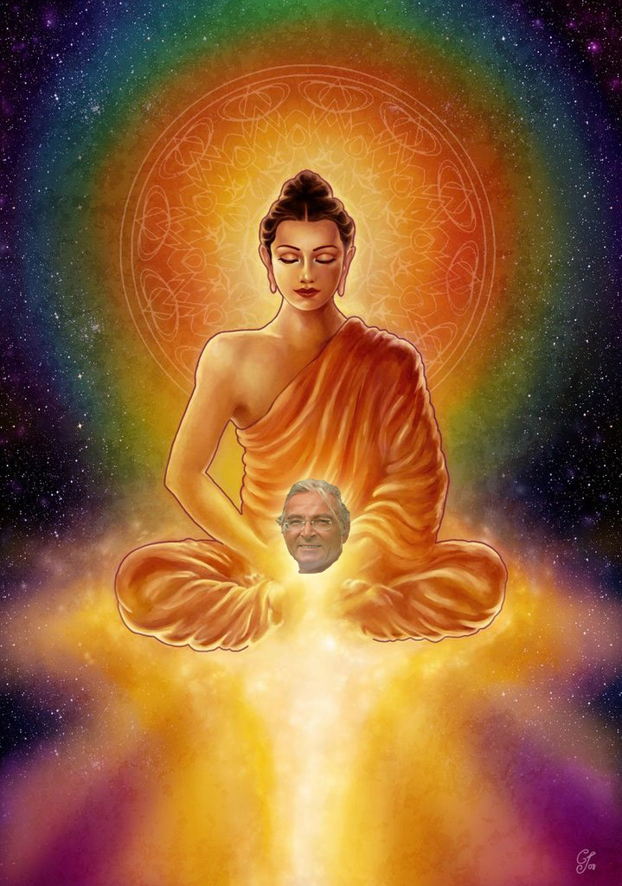

Om Je Suis Maitreya, Je suis Pure Love ! Je suis l’Energie Pure Love ! Et je m’adresse à vous à travers Uriel-Costa ! Je suis Celui qui vient ! Celui qui se révèle à vous et en vous et Je vous bénis ! Je suis Maitreya, Christ-Bouddha !

Sachez Mes Bien-aimés, qu’aujourd’hui, les Hommes de Pouvoir, les responsables et les gouvernements qui ont encore plus soif d’argent et de Pouvoir, deviennent les avocats de la Paix, de la Liberté et de la coexistence ! C’est un véritable paradoxe n’est-ce pas ? Comment le peuvent-ils ?
Ils ne possèdent pas la Paix eux-mêmes ! Au contraire ! Ils ne sont pas libres ! Ils sont soumis eux-mêmes à d’autres hommes de Pouvoir ! Ils sont soumis au Pouvoir de l’argent ! Ils sont soumis aux Forces Matérialistes ! Ils ne pratiquent i la Paix ni la Liberté ! Ils n’ont pas le temps d’aller en eux-mêmes, de s’intérioriser ! Non, ils n’ont pas le temps de regarder en eux-mêmes !

Comprenez Mes très Chers que leurs efforts les conduisent à leur propre perte puisqu’ils ne peuvent pas transmettre la Paix et la Liberté étant donné qu’ils ne les possèdent pas !
Leurs pensées, leurs paroles et leurs actions ne sont pas en harmonie ! C’est la crise des hommes de Pouvoir Mes Bien-aimés ! C’est la crise des Responsables et des Gouvernements ! C’est la crise du Leadership ! C’est la crise des Forces Matérielles ! Comprenez-le et ne vous laissez plus berner par eux !

Les Forces Matérialistes ou les Forces Sinistres comme on les appelle sont en crise ! Et cette crise est le début de leur déclin et de leur disparition !

Alors, me direz-vous, où sont les espoirs, les aspirations du Nouvel âge ? De l’âge du Verseau ?

Sachez Mes très Chers et Précieux Enfants que, même si cela n’est pas encore visible, beaucoup d’efforts se font pour introduire la Nouvelle Vie !
Beaucoup d’êtres humains essayent de s’adapter, de s’ajuster au Monde qui est en train de changer et pourtant, on ne voit pas encore le Nouvel Age, la Nouvelle Vie !
Cela prendra du temps Mes Bien-aimés ! La compréhension doit se faire !

Voyez, on mène des combats pour la Paix ! Au nom de la Paix et de la Liberté, on fait des guerres ! Au nom de la Liberté, les forts suppriment les faibles ! La bête de guerre est plus puissante que jamais ! Voyez comme, au nom de la Liberté, on assassine ! Et on justifie ces actes terribles ! C’est pour installer une ère de paix dit-on !

Comprenez que pour l’instant, vous êtes encore manipulés ! La grande et sale faim pour le Pouvoir et pour l’argent est encore en pleine croissance ! Il nous faut trier les informations que vous recevez ! Vous devez de plus en plus apprendre à discerner !

Les défenseurs et les prometteurs pour la Paix sont dans l’impatience et l’agitation ! La Patience qui est une qualité de la Paix est une denrée de plus en plus rare !
Aujourd’hui, Bien-aimés, à tous les niveaux, seul le ‘court-terme’ est mis en évidence ! Comment la Vie Nouvelle peut-elle se manifester ? Où se trouve la Vérité ?
Où se trouve l’Harmonie Intérieure qui est la base de la Paix ? Comment l’Ere Nouvelle peut-elle se manifester ainsi ? Comprenez-vous ? Mais sachez que sa manifestation dans votre quotidien ne dépend que de vous, vous l‘Humanité !

Aujourd’hui, de grandes vagues de Lumière, de plus en plus fortes inondent la Terre et toutes vies sur la Planète sont impactées. Beaucoup peuvent vivre la confusion, la pression, beaucoup semblent perdus, noyés et se remettent en question ! Beaucoup semblent perdus, noyés et se remettent en question ! Beaucoup se sentent dépouillés et voient la réalité de plus en plus comme elle est, plutôt que comme ils aimeraient qu’elle soit. Et c’est important que cela soit ainsi ! La dualité semble exploser et beaucoup ont l’impression qu’ils s’embourbent de plus en plus dans la dualité !
Sachez Mes Bien-aimés que c’est ainsi parce que le nettoyage se fait sentir de plus en plus fortement sur Terre !

L’Ere du Verseau se veut transparente !
Et ainsi, on doit lâcher de plus en plus ce qui est sombre en nous ! De plus en plus, l’obligation de s’aligner à Sa Présence Divine et à l’Energie Nouvelle se fait sentir par une grande pression ! La pression de la Lumière vous y oblige ! C’est comme si vous étiez broyés par la Lumière ! Broyés pour mieux renaître ! Personne ne semble vraiment épargné ! Vous devez, chacun, essayer d’avancer à tout prix ! Vous n’avez pas vraiment le choix ! C’est pour cela que Je vous ai offert ‘Om Prema Shakti Om’ et Pure Love !
L’Energie Pure Love vous aidera grandement !

En cette Nouvelle Ere, l’Ere du Verseau mais bien plus que cela aussi car de grandes décisions cosmiques, galactiques ont été prises pour la Terre et sachez que la notion de ‘Groupe’ est de plus en plus important ! La Fraternité de l’Amour Divin et son noyau, la Fraternité Pure Love est importante ! Elle est importante si on s’implique ! Si on s’investit ! Il est plus facile de vivre cette période de Grandes Transformations dans l’énergie de Groupe ! L’énergie de groupe aide à vivre tous ces chamboulements, toute cette transmutation le plus possible en paix ! L’énergie de groupe aide à devenir ‘’témoin’’ de ce qui se passe. Elle nous aide à aller dans ‘’l’arrière-plan’’, à devenir observatrice, observateur des événements ! Elle nous aide à avoir confiance, à avoir la Foi ! A développer la Confiance et la Foi ! Et la Foi est la clé de l’ancrage de la Lumière Nouvelle !

L’énergie du Groupe véritable nous donne la Force de rester dans l’alignement de la Lumière Nouvelle ! Mais pour cela, nous devons nous impliquer dans la vie du Groupe, ce n’est pas l’inscription à un groupe qui donne cela !

Chers Disciples Pure Love, car tous ceux qui écoutent Mes Paroles ou les lisent, sont des Disciples sur la Voie Pure Love pour Moi ! Je les considère ainsi !
N’oubliez jamais que dans un groupe, comme dans le Monde, il y a « ceux qui demandent » et « ceux qui offrent » !
Par l’offre, par l’offrande, l’être se libère de plus en plus de son ego. L’offre permet, comme le disait Costa à un disciple, ‘de vivre dans l’oubli de soi-même par le service.’
Et ceux qui offrent vivent un véritable processus d’épanouissement. Et sachez que ce n’est pas important ce que vous offrez ! Chacun peut offrir ce qu’il possède ! Que ce soit de l’Argent, du Respect, de l’Amour, de la Compassion, de la Lumière, de la Beauté, de la Bonté ! L’important, c’est d’être dans l’état intérieur de l’offrande ! L’important, c’est d’être de « ceux qui offrent » !

Mes très Chers, « ceux qui offrent », offrent leurs énergies au Divin qui peut les prendre et les utiliser comme des instruments !
Et nous répétons que ce n’est pas important ce que vous offrez, du moment bien entendu que ce soit bon, positif, vrais ! Du moment que cela se fasse dans les Principes Divins du Beau, du Bon, du vrais, du Bien, du Sage ! Que ce soit de l’aide matérielle, de l’aide affective, de la connaissance ou toute autre chose, l’important, c’est que ce soit pour le bénéfice de l’autre ou pour le bénéfice de la multitude.

Alors, Mes Bien-aimés, « soyez de ‘’ceux qui offrent’’ par tous les moyens possibles à la vie environnante » disait Costa ! Et, unis au Groupe Pure Love ou à la Fraternité de l’Amour Divin, dites : « Oh, Seigneur, que Ta Volonté se réalise ! Non la mienne, non la mienne ! » Cela est le Mantra du Seigneur El Morya ! Faites-le vôtre ! Et en même temps, priez pour que les ‘demandeurs’ apprennent à offrir eux aussi !

Ceci Mes très Chers, sera la meilleure attitude pour vous placer dans l’Energie du Verseau, dans l’Energie Nouvelle et dans l’Application des Principes Divins Pure Love ! Ceci est l’attitude d’un Disciple Pure Love ! Ceci est l’attitude d’un membre de la Fraternité de l’Amour Divin !

Vous vous élevez, Bien-aimés de Mon Cœur comme un lotus qui sort de la boue, qui sort de la terre pour s’élancer vers les étoiles ! La Lumière broie les ombres en vous ! Elle en fait une sorte de compost, une sorte de boue fertile et vous allez sortir de cette boue en vous élevant vers le Ciel, comme un lotus pur et splendide !
Et sachez, même si cela semble difficile, que cela est nécessaire ! Il est nécessaire que tous les anciens systèmes mondiaux, manipulateurs et exploitants l’humanité soient évacués, effacés, anéantis !

Les grandes vagues de Lumière actuelles créent du déséquilibre mais cela est nécessaire ! Soyez conscients, Bien-aimés de Mon Cœur que tout ce qui n’est pas aligné au Nouveau Monde qui se construit, va petit à petit s’effondrer et disparaître !

L’Ere du Verseau est l’Ere de la Transparence et tout ce qui est malsain et égoïste et qui est caché se révèle de plus en plus ! Les systèmes politiques vont devoir de plus en plus se mettre vraiment au service de l’Humain et au service du UN ! Cela est voulu par les Energies du Verseau. Et cela sera !

Ô Bien-aimés, ayez confiance et suivez la Voie de votre cœur autant que vous le pouvez !
Suivez la Voie Pure Love que Je vous offre pour cette Ere Nouvelle. Simplifiez autant que possible votre vie. Vivez dans le moment présent et ne vous projetez pas dans l’avenir … Oubliez le passé ! Pardonnez à ceux qui vous ont blessé !

L’important, c’est de vivre en vérité ! Je vous donne l’Energie Pure Love pour vous aider à vous préparer à cette période transitoire de la Transmutation des ombres planétaires et humaines. Elle vous aidera à transformer vos attitudes de vie et à les remplacer par des nouvelles, plus alignées à celles de l’Ere Nouvelle, plus alignées aux Principes Divins Pure Love !

Ne réagissez pas à ce qui se passe, accompagnez l’instant de vie qui se déroule en ce moment. Très Chers à Mon Cœur, je sais que vous vous sentez comme un ‘yoyo’ et que vous ne savez plus quoi penser mais le nettoyage n’est pas encore fini ! Et cela est donc normal. Acceptez ce qui se passe et restez serein !

Sachez que tout doit bouger en même temps ! Les vies sur Terre, la Planète, le Système Solaire et ainsi de suite et ce, dans toutes les dimensions, dans toutes les couches. Alors, soyez patients et accompagnez ce travail qui s’accomplit en étant bien ancré dans la sérénité. Entraidez-vous dans le Groupe ! Répétez le plus que vous pouvez, à partir de votre cœur : ‘’Om Prema Shakti Om’’ !

Ceci est une Force que Je vous ai offerte ! C’est Ma Prema Shakti qui vous guide et qui vous sort des énergies cataclysmiques psychiques qui se débattent pour l’instant car elles ne veulent pas disparaître ! Mais elles n’ont pas le choix ! Elles doivent disparaître et elles disparaîtront !

Sachez qu’au plus vous oeuvrez dans la Lumière, au plus vous influencez le ‘collectif’ et au plus le mouvement ascensionnel s’accélèrera !
Vous n’avez, en fait, que cela à faire ! Œuvrer dans l’Energie de Ma Prema Shakti, œuvrer dans l’Energie du ‘Om Prema Shakti Om’ ! Le reste n’est pas porteur Mes Bien-aimés ! Le reste n’est plus porteur ! Et vous savez n’est-ce pas, comme vous êtes aidés lorsque vous oeuvrez dans la Lumière !!!

La Méditation Pure Love que vous recevrez dans l’Instruction Pure Love, la pratique du Mantra ‘Om Prema Shakti Om’ qui inondent de Lumière la Terre et la quatrième dimension et au-delà, sont une grande opportunité pour accélérer la Force de la Lumière !

Alors, si vous ne méditez pas, vous pouvez encore le faire ! Méditez ! Méditez pour créer, tous ensemble, une grande vague d’Amour-Lumière sur Terre et dans les dimensions supérieures pour contrer les forces obscures qui tentent de freiner le mouvement ascensionnel.

Très chers Enfants de Pure Love, très chers membres de la Fraternité de l’Amour Divin, ne luttez pas contre les ‘forces obscures’ ! La lutte est une ancienne vibration !
Simplement, par la méditation Pure Love ou par la Méditation de la Lumière de l’Avatar Sai Baba ou par la Pratique Méditative du Mantra ‘Om Prema Shakti Om’, inondez-les de Lumière ! Et cela sera une création d’Amour ! Une véritable création d’Amour-Lumière ! Donc, une création divine !

Voilà, Mes Bien-aimé, aujourd’hui, Je voulais que vous preniez conscience de cela pour ne pas désespérer ! L’Espoir est une énergie du Nouveau Monde ! Le désespoir est dépassé !
Avec l’Espoir, vous pouvez construire la Vie Nouvelle ! Et le Groupe vous aidera à garder l’Espoir ! Ne vous écartez pas du Groupe ! Considérez le Groupe comme précieux ! Car les Energies Nouvelles, les Energies de Synthèse ne peuvent être distribuées que dans le Groupe !

Prenez la décision de créer le Groupe Pure Love, le Groupe des Disciples Pure Love qui sera véritablement le Noyau Resplendissant de la Fraternité de l’Amour Divin. Prenez la décision de l’aider, de le développer, de le fortifier, de le rayonner ! Prenez la décision d’être ‘Ceux qui offrent’ ! Prenez la décision de suivre l’Instruction Pure Love pour vous transformer et transformer par votre exemple ceux qui vous entourent et ainsi transformer l’Humanité !
Prenez la décision, pour ceux qui peuvent y contribuer d’aider financièrement l’Instruction Pure Love pour lui permettre d’offrir les Enseignements à ceux qui ne peuvent y accéder !

La solidarité et la Fraternité doivent devenir des actions véritables ! L’Instructeur s’engage à utiliser tous les dons financiers pour offrir des classes Pure Love à ceux qui n’ont pas les moyens ! Vos dons ainsi, seront de véritables dons d’Amour, de Solidarité et de Fraternité !

Tous ensemble, créez la Solidarité Active pour propager l’Energie Pure Love au plus grand nombre ! Le Messager a du mal à écrire cette demande ! Ce n’est pas son idée, c’est la Mienne ! C’est Moi, Maitreya, qui vous le demande ! Tous ensemble, créez l’Oeuvre Pure Love ! Investissez-vous dans ce Service ! Que cela ne reste pas des paroles vides ! Chacun, offrez vos efforts pour promouvoir cette Instruction au plus grand nombre ! A votre manière, avec votre investissement et non en dupliquant l’Instruction ! Vous devez mettre votre propre énergie dans l’Oeuvre et non reprendre à votre compte ce que Nous vous offrons ! Investissez-vous ! Transformez-vous et transformez votre environnement ! Rendez l’Instruction vivante, active et devenez ‘Ceux qui offrent’ !
Maitreya à travers Uriel-Costa.
Je vous bénis et vous enveloppe de Ma Prema Shakti, de l’Energie Divine de l’Amour Divin et Je vous protège par Pure Love, par Mon Amour Divin.
Namasté Mes Bien-aimés, Namasté.

Uriel Costa, le 1/07/2013, 8h00
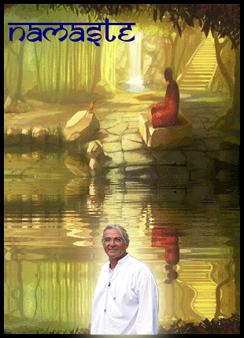
Le Coeur Ouvert
Costa Zaboukis et Théodora Valsamis
91 Rue de Bohan B-5550 Hérisson Belgique
Tél. : 061/ 50.34.10 ou de l’étranger : 0032/61/ 50.34.10
Portable de Théodora : 0032 471 39 56 86
Portable de Costa : 0032 470 52 55 35
Email Costa : lecoeurouvert@skynet.be
Email Théodora : theodora.valsamis@skynet.be
Site : http://www.lecoeurouvert.net
Ou : http://lecoeurouvert.e-monsite.com/

PS
Informations sur l’Energie Pure Love et sur les stages Pure Love :
http://www.lecoeurouvert.net/pages/initiations-reiki/pure-love.html

Service pour l’Oeuvre Pure Love :
Nous nous engageons à utiliser les dons exclusivement pour offrir des classes Pure Love à ceux qui n’en n’ont pas les moyens et qui en font la demande.
Pour l’instant, grâce à vos dons, nous avons le moyen d’offrir 5 journées à une personne !
C’est merveilleux ! Nous vous remercions en son nom ! Soyez bénis !

1 Vous pouvez envoyer des dons en espèces, avec l’indication : ‘Oeuvre Pure Love’ à
Costa Zaboukis et Théodora Valsamis, 91 Rue de Bohan B-5550 Hérisson Belgique

2 Par chèque français à l’ordre de Théodora Valsamis avec un mot avec l’indication : ‘Oeuvre Pure Love’.

3 Pour la France, faire un virement au CCP n° 04 953 67 T 023, IBAN : FR07 2004 1010 0204 9536 7T02 374 Bic : PSSTFRPPCHA avec Mention : ‘Oeuvre Pure Love’

4 Pour la Belgique, faire un virement au nom de Zaboukis C. au CCP : 000-1600608-11
IBAN BE30 0001 6006 0811 BIC: BPOTBEB1xxx avec Mention: ‘Oeuvre Pure Love’

5 par Paypal : lecoeurouvert@skynet.be avec Mention : ‘Oeuvre Pure Love’
------------------------------------------

Chacun a besoin de s’engager dans l’Action pour la Nouvelle Ere et le Groupe de Service est la solution la meilleure pour cette Ere du Verseau !
Voir les informations sur le site : http://www.lecoeurouvert.net/pages/activites-de-service/

Voulez-vous vous engager dans la Fraternité des Gardiens de la Flamme de la Santé et de la Guérison ?
Engagement : s’inscrire et pratiquer une séance de guérison par mois pour aider ceux qui en ont besoin en se connectant à la Fraternité.
Vous recevrez également les transmissions des Maitres en rapport avec la pratique de la Guérison.

Voulez-vous vous engager dans la Fraternité de l’Amour Divin ?
Engagement : s’inscrire et pratiquer le Mantra Divin donné par le Seigneur Maitreya ‘Om Prema Shakti Om’ à son propre rythme en se connectant à la Fraternité.
Vous recevrez également les transmissions de Maitreya en rapport avec la pratique du Mantra.

Voulez-vous vous engager dans la Fraternité du Cercle de Lumière des Femmes ?
Engagement : s’inscrire et pratiquer la Méditation pour illuminer toutes les femmes donnée par le Maitre Sérapis Bey en se connectant à la Fraternité et en rejoignant un des groupes de femmes. Ce service est réservé uniquement aux femmes.
Vous recevrez également les transmissions de Sérapis Bey en rapport avec la pratique de cette Méditation.

Pour s’engager dans un Service, envoyez un mail à Costa : lecoeurouvert@skynet.be

Vous pouvez reproduire ce texte et en donner copie aux conditions suivantes : qu’il ne soit pas coupé, qu’il n’y ait aucune modification de contenu. Que vous fassiez référence à notre site : http://www.lecoeurouvert.net ou : http://lecoeurouvert.e-monsite.com/. Et que vous mentionniez le nom de Costa Zaboukis. Vous pouvez partager ce texte à condition d’en respecter l’intégralité et de citer la source.

